En esta práctica se pueden usar los elementos de C permitidos en prácticas anteriores, y hay que seguir teniendo en cuenta las restricciones de funcionamiento de prácticas anteriores.

Esta práctica está diseñada para ejercitar el uso de funciones como se indica en el nombre del fichero “.docx”.

De momento, no está permitido el uso de arrays (strings), u otros elementos del lenguaje C.

En la práctica actual, se debe implementar el programa de la práctica 2, usando funciones, con los siguientes prototipos:

char scan_letra(); //Control de errores. Solicita al usuario la letra.
char scan_dig(unsigned); //Control de errores. Escanea un dígito como carácter. El valor de entrada es para indicar al usuario qué posición de dígito es. Ej: “Dame el dígito 4”.
unsigned scan_DNI(); //Se devuelve el DNI numerico escaneado llamando N veces a scan_dig.
unsigned resto_DNI(unsigned ); //Calcula el resto del DNI.
char letra_calculada(unsigned ); //Calcula la letra dado un DNI numérico.
void print_menu (); //Imprime el menú con las opciones.
char scan_opcion(); //Control de errores. Se devuelve el carácter escaneado.

Como en la práctica anterior, al hacer scan_DNI, se debe comprobar que los caracteres leídos correspondan a dígitos, y además, al hacer scan_letra, se debe comprobar que los caracteres leídos correspondan a letras mayúsculas.

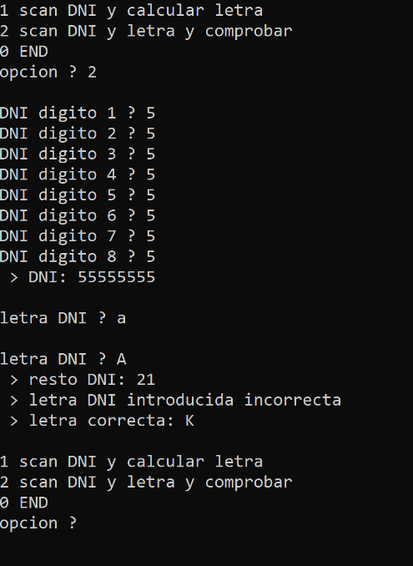

Figura 1. Ejemplo de ejecución del programa

// includes

// prototipos de las funciones

char scan_letra();
char scan_dig(unsigned);
unsigned scan_DNI();
unsigned resto_DNI(unsigned );
char letra_calculada(unsigned );
void print_menu ();
char scan_opcion();

// main

int main(){

return 0;
}

// definición de las funciones

